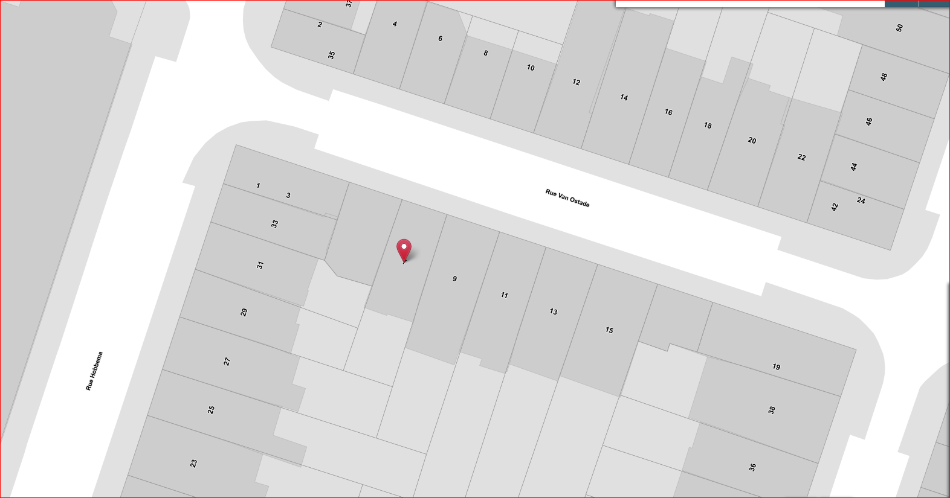

Rue Van Ostade, 7 – V142/2019 - localisation des 3 panneaux pour MPP

